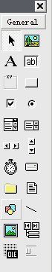
下面就给大家讲一下如何使用CoolBar控件制作可移动的工具栏：
- 首先，该控件也是Active-X控件，也需要添加相应的.ocx文件方可进行创建！该Active-X控件的名称为：“Microsoft Windows Common Controls-3.6”，如下图所示：添加后，工具箱如右图所示：
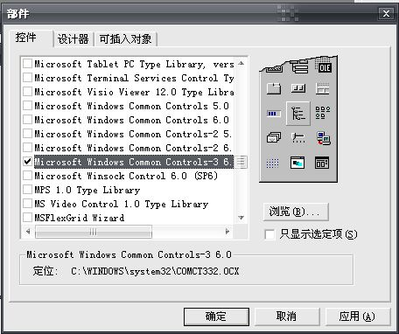

新添加的控件

- 添加该控件到窗体，控件名称默认值为“CoolBar1”，建议以其缩写“cbr”再加上一个有意义名称来命名程序中的CoolBar控件！添加到窗体后，效果图如下左图所示！我们还可以对其进行位置调整，调整后的效果如下右图所示 ：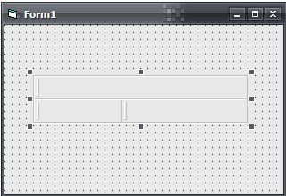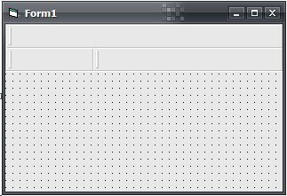
- 右键点击新添加到窗体的CoolBar控件，选择“属性“选项，对该控件进行相关设置，以满足程序要求！在这里，需要掌握好“通用”选项卡和“带区”选项卡中相关属性的作用及使用！

我们先来看一下“通用”选项卡中的相关设置：
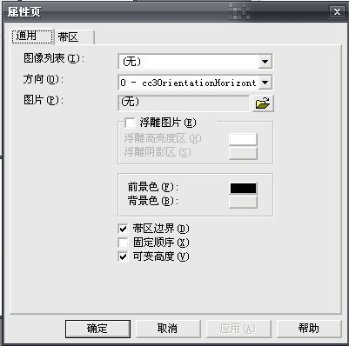
图像列表（I）：指定带区前显示的图像所在的Imagelist控件！
方向（0）：其中有两个属性值，“0-cc30rientationHorizontal”表示工具栏水平摆放，“1-cc30rientationVertical” 表示工具栏垂直摆放！
图片（p）：选择图片放入工具栏中显示！
浮雕图片（E）：（尚未清楚）
前景色（F）：设置工具栏的前景色！
背景色（B）：设置工具栏的背景色！
带区边界（d）：表示各带区之间有一条竖线相隔！
固定顺序（X）：工具栏个带区不能改变位置！
可变高度（V）：（尚未清楚）
接下来看一下“带区“选项卡中的相关属性设置：
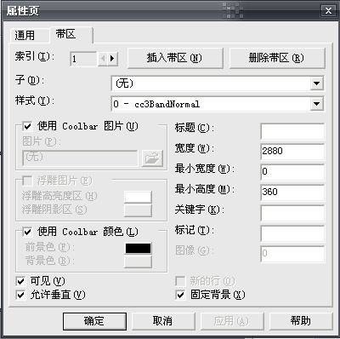
：在当前活动编辑状态带区的后面新插入一个带区！
：删除当前活动编辑状体带区！
索引（I）：带区的索引号！
子（D）：也就是放入当前带区的子控件，可以是编辑好的常用工具栏，但一个带区只能呢个放置一个子控件！首先需要将放置的子控件放入CoolBar控件中，然后再该属性的下拉列表框中选择该子控件即可！
样式（Y）：其中有两个属性值，“0-cc3BandNormal”表示为常规带区，当设置该属性为“1-cc3BandFixedSize”,当前带区的宽度将不能调整！
标题（C）：在当前带区中显示的文字标题，该标题将始终显示在当前带区的首部！
宽度（W）：指定带区的宽度，但其宽度可以改变！
最小宽度（W）：指定带区最小时，其宽度大小！
最小高度（H）：指定带区的高度！
关键字（K）：带区惟一的标识符，建议以CoolBar的缩写“cbr”为前缀，再加上一个有意义的名称来命名程序中CoolBar控件中的带区！但可以不加，一般都是通过带区中子控件的相应事件过程来完成程序功能的！
标记（T）：（尚未清楚）
图像（G）：指定绑定的ImageList控件中图像的Index属性，在带区前显示该图像！
新的行（O）：指定该带区在窗体加载后另起一行显示！
固定背景（X）：（尚未清楚）
设置好以上配置后，就可以通过带区中相应子控件来完成特定的程序要求！

